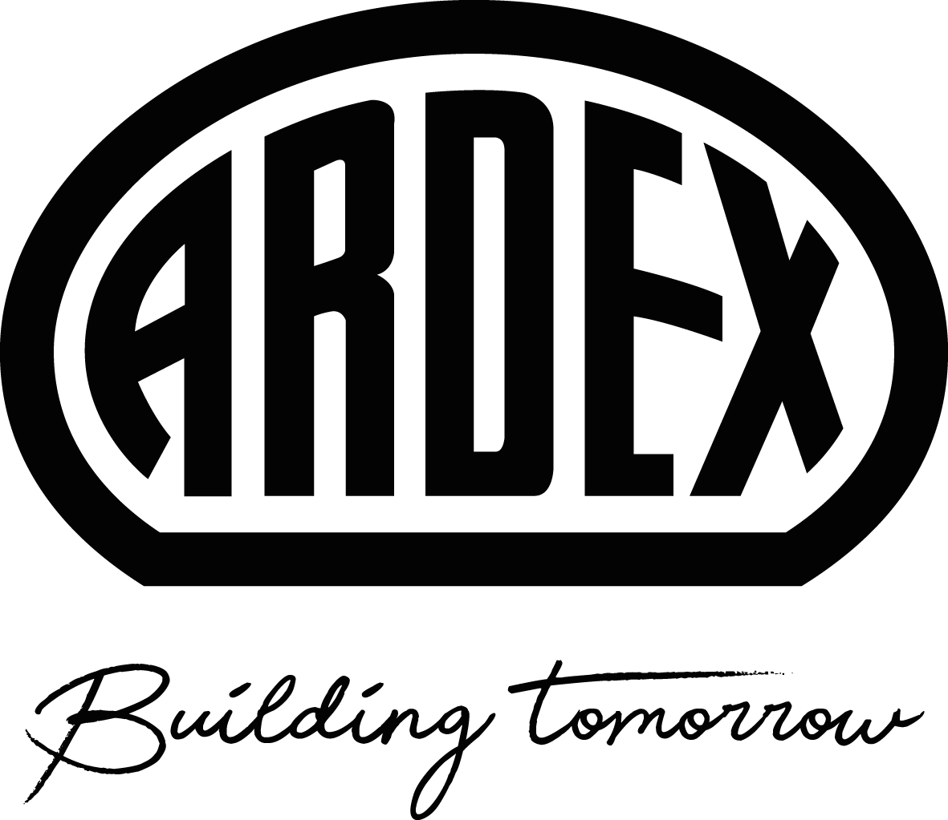
Presseinformation
ARDEXacademy: neues Seminarprogramm
Ardex und wedi bündeln Know-how im Seminarjahr 2026
Witten, 8. Januar 2026. Fachwissen bleibt ein zentraler Erfolgsfaktor im Handwerk – und die Anforderungen steigen: neue Materialien, komplexe Sanierungen, mehr Effizienz und Nachhaltigkeit. Die ARDEXacademy reagiert darauf mit einem breiten Weiterbildungsangebot. Im Seminarprogramm 2026 wird erstmals auch der Zusammenschluss von Ardex und wedi sichtbar: Die Inhalte bauen auf gemeinsamer Expertise auf und reichen von praxisnahen Trainings bis zu abgestimmten Systemlösungen.
Die ARDEXacademy kombiniert in ihrem vielfältigen Programm Fachwissen mit Anwendungstechnik und Live-Demonstrationen. Zugleich sollen die Seminare Raum für Austausch und Netzwerken bieten: „Unser Anspruch ist es, Wissen so aufzubereiten, dass es im Arbeitsalltag direkt anwendbar ist“, sagt Martin Kupka, Leiter Anwendungstechnik bei Ardex. „Und wir möchten, dass die Teilnehmenden miteinander in den Dialog kommen. Uns ist es wichtig, dass sie gemeinsam lernen und praktische Erfahrungen austauschen – denn genau daraus entsteht nachhaltiges Know-how.“

Ardex und wedi bündeln ihre Stärken im neuen Schulungsjahr 2026
Neu ist in diesem Jahr die deutschlandweite Seminarreihe von Ardex und wedi „Zusammen erfolgreich in der innovativen Badsanierung“, die an allen vier Standorten der ARDEXacademy stattfindet. Sie verbindet die bauchemische Expertise von Ardex mit den modularen Systemen von wedi.

Auch im Markenauftritt zeigt sich diese neue Einheit: Ab 2026 erscheinen Einladungen, Zertifikate und Seminarunterlagen in einem abgestimmten Design. Zudem gibt es an allen ARDEXacademy-Standorten auch wedi Exponate, die die Theorie erlebbar macht.

Von Bauchemie über Systemaufbauten bis zu betriebswirtschaftlichen Themen
Die Seminare behandeln Themen aus den Bereichen Bauchemie, Untergründe und moderne Systemaufbauten. Sie zeigen verständlich, wie Lösungen in der Praxis funktionieren. Im Mittelpunkt stehen neue Materialien, typische Herausforderungen in der Sanierung und nachhaltige Systeme, die den Arbeitsalltag erleichtern. Ergänzt wird dies durch rechtliche und betriebswirtschaftliche Inhalte. Alle Formate verbinden klare Theorie mit praxisnaher Anwendungstechnik und anschaulichen Live-Demonstrationen – direkt umsetzbar und nah an den täglichen Aufgaben.
Auch 2026 setzt die ARDEXacademy auf bewährte Seminarformate, die bereits im Vorjahr großen Zuspruch fanden. Dazu zählen:
- das zweitägige Training „XXL-/Großformatfliesen sicher verlegen“,
- praxisnahe Workshops zu Trockenbau und Spachteltechniken mit Protektor,
- Seminare zu modernen Fußbodenheizsystemen in Kooperation mit Gutjahr, ROTH, wedi und Ardex
- sowie zusätzliche Termine zu rechtlichen Tipps für ausführende Unternehmen.

Einfache Anmeldung für Seminare vor Ort
Die Schulungen werden an den vier Standorten der ARDEXacademy in Witten (Nordrhein-Westfalen), Parchim (Mecklenburg-Vorpommern), Bad Berka (Thüringen) und Altusried (Bayern) durchgeführt. Das gesamte Seminarangebot finden Interessierte unter ardex.de/seminare – mit allen Informationen und Anmeldemöglichkeiten.
Über Ardex

Die ARDEX GmbH mit Sitz in Witten ist spezialisiert auf hochwertige bauchemische Produkte für das professionelle Bauhandwerk – darunter Fliesenkleber, Spachtelmassen, Ausgleichs- und Abdichtungssysteme. Sie ist Teil der international tätigen ARDEX Gruppe, die mit rund 4.100 Mitarbeitenden in über 50 Ländern vertreten ist und einen Jahresumsatz von rund 1,1 Mrd. Euro erwirtschaftet. Die Gesellschaft in Familienbesitz verfolgt einen klaren Kurs auf nachhaltiges, zukunftsorientiertes Bauen. Im Zuge der gruppenweiten „ARDEX goes Zero“-Initiative strebt sie zudem Klimaneutralität an: bis 2035 in Europa und bis 2045 weltweit.

Presseanfragen bitte an:

Ardex GmbH

Janin Settino, Friedrich-Ebert-Straße 45, 58453 Witten

Tel. 02302 664-598, janin.settino@ardex.de

